**Ход работы эксель:**

1. Открываю MS Excel. Создаю новую книгу, сохранил её под именем «Диаграммы Excel.xlsx». Удалил все листы, кроме одного и переименовал его в «Продажи»

2. Набираю таблицу исходные данные:

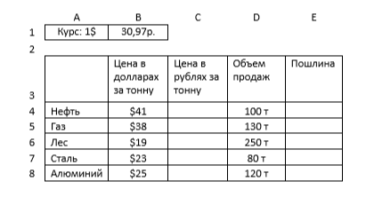  
3. Ввожу в ячейку *С4* формулу, применил цену в долларах, умноженную на курс доллара. *=С4\** *$B$1,* где *$B$1* – абсолютная ссылка на ячейку *В1*. Символ $, стоящий перед названием столбца и номером строки, определяет «абсолютный адрес» ячейки. Такой адрес не меняется при копировании, (достаточно перед именем строки и столбца поставит знак $.) Далее, скопировал формулу ячейки *С4* в ячейки *С5-С8* при помощи автозаполнения. Отформатировал значения в ячейки *С4-С8*, как денежные в рублях с точностью до копеек.

3.1 Форматируем значение в ячейки:

а) Выделим диапазон *B4-B8*, *→*  формат ячеек, *→* все Форматы, *→* ввести " $"

б) Выделим диапазон *D4-D8, →* формат ячеек, *→* все Форматы, *→* ввести "т"

4. Ввел расчёт таможенной пошлины в ячейку *Е4* формула: *=ЕСЛИ(B4<25;0,1*C4*D4;0,05*C4*D4)*

Далее, скопировал формулу ячейки *Е4* в ячейки *Е5-Е8* при помощи автозаполнения.

5. Выделяем ячейки с *A4* по *A8*, затем с нажатой клавишей *Ctrl* выделить ячейки c *B4* по *B8*, затем нажать *Вставка → Диаграмма* выбираю типы диаграммы: круговая. Во вкладке *Макет* можно отредактировать название диаграммы, легенду, подписи значений и т.п.

Чтобы подписать на круговой диаграмме доли в процентах, пользуйся во вкладке *Макет* пунктом *дополнительные параметры подписей данных* в выпадающем списке *Подписи данных*

6. Аналогично п.5. Создаю гистограмму уплаченной таможенной пошлины без подписи значений. Выделяем ячейки с *A4* по *A8*, затем с нажатой клавишей *Ctrl* выделить ячейки c *Е4* по *Е8*, затем нажать *Вставка → Диаграмма* выбираю типы диаграммы: гистограмма. Во вкладке *Макет* можно отредактировать название диаграммы, легенду, подписи значений и т.п.

7.Размещаем диаграммы на одном листе с таблицей.

8. Копируем 2 диаграммы, вставляем в конец новый лист. Назовем его «Статистика»

9. Набираем таблицу:

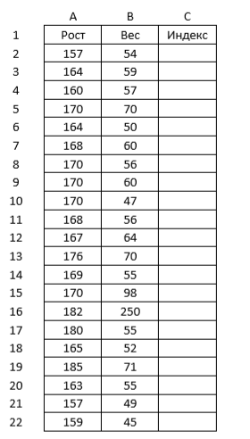

10.1 форматируем значение в ячейки:

а) Выделим диапазон *А2-А22*, *→*  формат ячеек, *→* все Форматы, *→* ввести "см"

б) Выделим диапазон *В2-В22, →* формат ячеек, *→* все Форматы, *→* ввести "кг"

11) Вводим формулу ячейки *С2,* вычисляющую индекс массы тела, т.е. массу (кг), делим на рост (м) в квадрате:

*=(B2/A2)^2*

Далее, скопировал формулу ячейки *С2* в ячейки *С3-С22* при помощи автозаполнения

11.1) форматируем значение в ячейки:

а) Выделим диапазон *С2-С22*, *→*  формат ячеек, *→* Числовой, *→* вводим число десятичных знаков «10»

12) Вводим ячейки *А23* формулу, вычисляем количество людей, ростом ниже 160 см. В ячейку *А24* вычисляем количество людей не выше 170 см и ниже 160 см, в ячейке *A25* – количество людей.